EURO EDUCATION FEDERATION  CUI/CIF: 31706856  Email: euro.music.dance@gmail.com  Phone: +40770580840 | Sediul social: Str. C-tin Brâncoveanu, nr. 69, bl. 47A, ap. 32, Craiova, Dolj, 200232, ROMANIA.  Website: http://www.euroeducation.ro  http://www.euromusicdance.ro

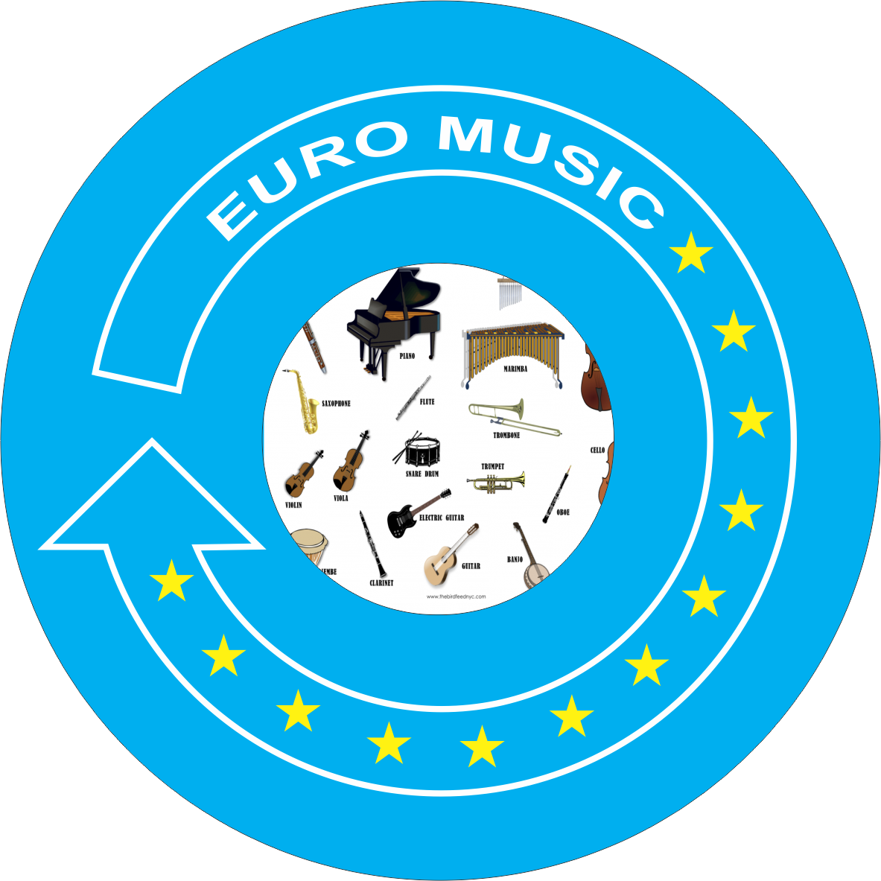
FISA DE INSCRIERE
FESTIVALUL-CONCURS EUROPEAN REGIONAL DE MUZICA PENTRU COPII(6-18 ani)
„EURO MUSIC” - EDITIA a VI-a 2018

ŞCOALA/ORGANIZATIA:……………………………………...........................................
LOCALITATEA:…………………………………...................................................….........
JUDEŢUL:…………………………………………......................................................…….
NUMELE CONCURENTULUI / FORMATIEI: ..................…………………………….
SECTIUNEA:..........................................................................................................................
PIESA 1:………........................................................................................................................
PIESA 2:………........................................................................................................................
CATEGORIA DE VARSTA:..................................................................................................
NR. CONCURENTI:……………………………………………............................................
PROFESOR COORDONATOR:.……………………………..……………………………
TELEFON:……………………………………………...........................................................
ADRESA E-MAIL: ………………………………..........................................……………...
SCURTA PREZENTARE A ACTIVITATII CONCURENTULUI :
…………………………………………………………………………………………………
…………………………………………………………………………………………………
.
…………………………………………………………………………………………………

*Completarea acestui document presupune acordul dat pentru procesarea si folosirea datelor si imaginilor transmise pentru organizarea evenimentului si afisarea lor online, conform GDPR.

